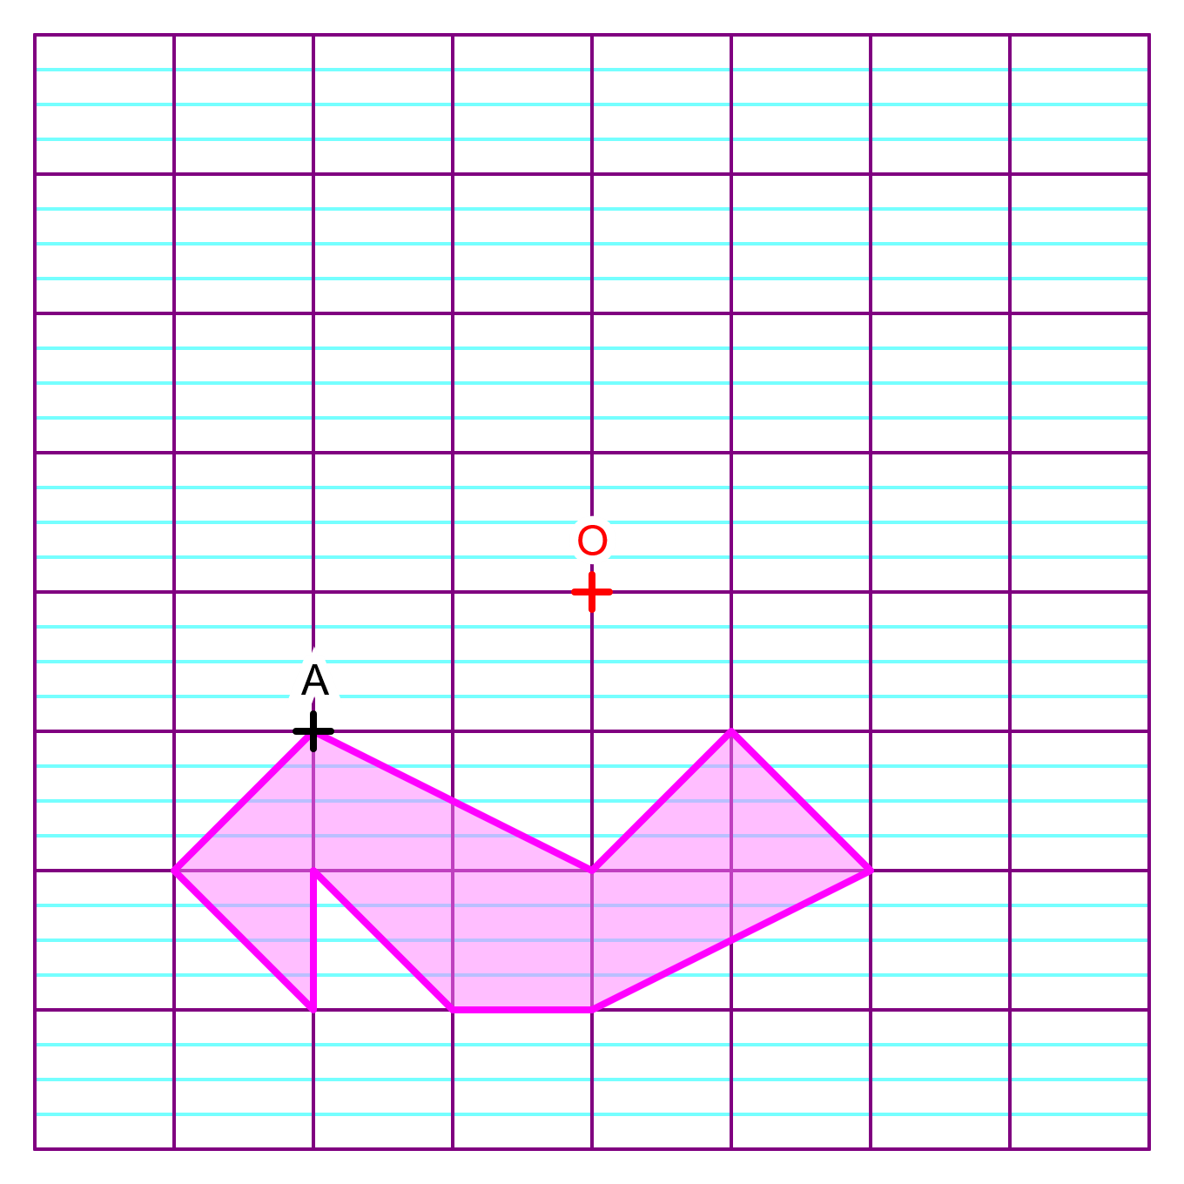Activité Introduction

Voici une figure.

1. Reproduire sur une feuille quadrillée cette figure.
2. Construire le point A' image du point A par la **symétrie** de *centre O*.
3. En procédant de la même manière pour tous les sommets de la figure rose, construire son **symétrique** par rapport au *centre O*.
4. Que peut-on dire du point O pour le segment [AA']

# I – Définition :

* 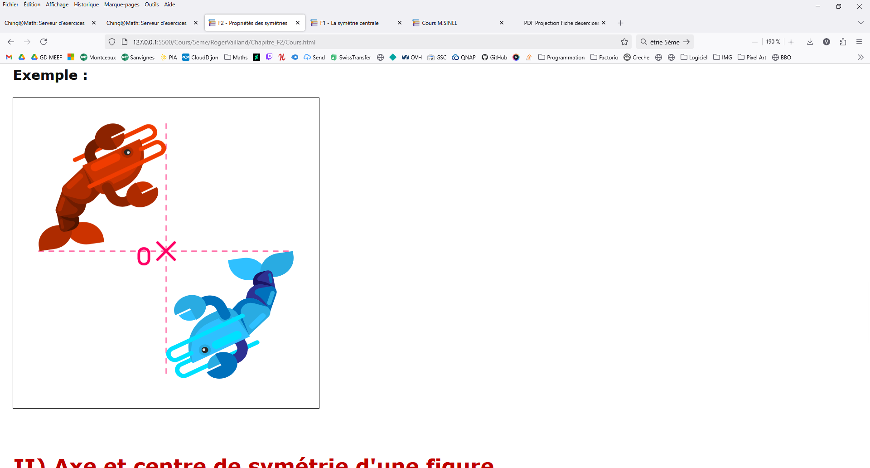Le point O est appelé le centre de symétrie
* La figure bleu est le symétrique de la figure rouge par rapport à O

# II - Construction :

Construction au compas :

|  |  |
| --- | --- |
| **Pour construire le symétrique de M par rapport à O** |  |
| 1. **On commence par tracer la demi-droite [MO)** | 1. **On pointe avec le compas sur O et on prend comme écartement la distance jusqu’à M.** |
|  |  |
| 1. **On reporte cette distance de l’autre côté du point O** | 1. **On obtient le symétrique du point M nommé ici M’** |
|  |  |